Technická specifikace

Název akce: III/32819 Běrunice

Místo realizace: silnice III/32819 Běrunice , okres Nymburk

Staničení : úsek A od 2,064 km do 2,664 km , délka úseku 0,600 km, prům.šířka 6 m,
plocha 3908 m2, vč. křižovatky III/3249
úsek B od 2,995 km – 3,155 km, délka úseku 0,160 km, prům.šířka 7m
plocha 1120m2

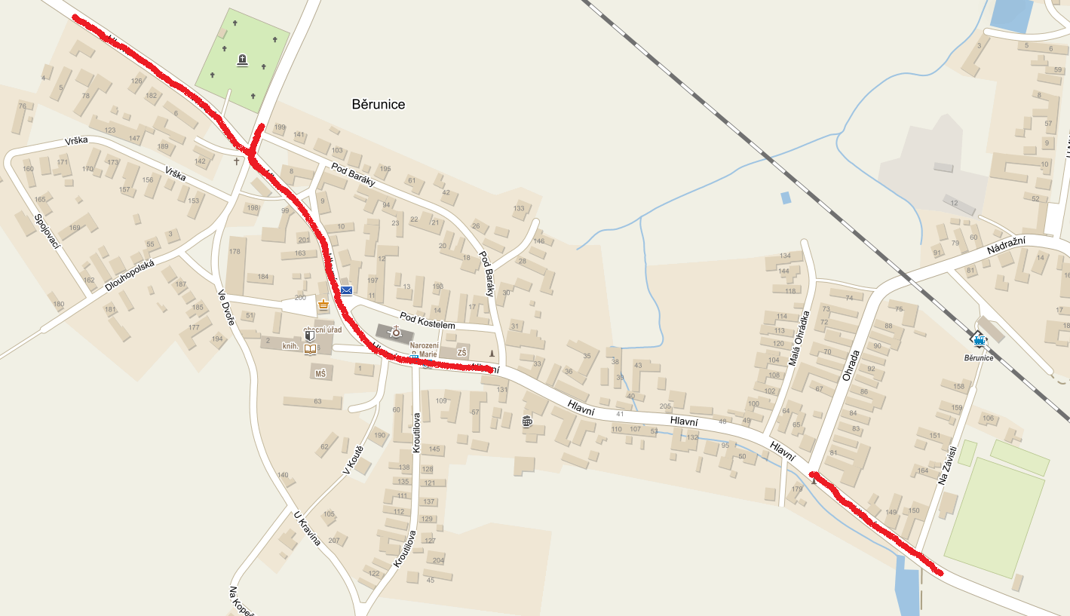
Oprava povrchů-úsek A
2,064 km –2,664 km
Oprava povrchů- úsek B
2,995 km – 3,155 km

Základní popis akce:
Jedná se o komunikaci III. třídy v intravilánu obce Běrunice. Zadání stavebních prací na opravu poloviny povrchu při pokládce inženýrských sítí v obci Běrunice dle rozpočtu. Částečná realizace druhé poloviny vozovky byla realizována zhotovitelskou firmou obce, v rámci výstavby kanalizace. Komunikace je v nevyhovujícím stavu, přičemž v současné době převádí silnou jak osobní, autobusovou, tak zejména těžkou nákladní dopravu. Povrch komunikace vykazuje plošné deformace, hloubkové koroze, síťové, mozaikové, příčné a podélné trhliny, velké množství výtluků, odlámané kraje, hrboly apod. Při realizaci této stavby je nutná součinnost s OÚ Běrunice.
Před započetím pokládky je nutná spolupráce se zástupci KSÚS, provozní cestmistr Tyl Petr, tel. 723 485 175; správní cestmistr Ryglová Eva, tel 723 095 499.

Základní popis akce:
Zadání stavebních prací na opravu poloviny povrchu komunikace III/32819 v obci Běrunice.
Rozsah prací je specifikován v položkovém rozpočtu, který je nedílnou součástí této přílohy.

Technologie opravy :
Před započetím prací bude podán návrh a projednání DIO včetně realizace. Stavební práce zahrnují odfrézování stávajícího živičného krytu v tl. do 60 mm, lokální odfrézování ložních vrstev, seřezávání krajnice, čištění vozovek samosběrem, výšková úprava znaků inž, sítí, spojovací postřik, lokální pokládka ACL 16, pokládka vyrovnávky, pokládka ACO 11+ tl. 50mm, zřízení krajnice asf. recyklátem, zalití příčných a podélných spár, provedení VDZ barva - vodící proužky s balotinou 25 cm, V 7, V 11a, symbol A 12.
Veškeré provedené práce budou dle platných norem ČSN, TP.

Záruční doba: 36 měsíců
Platební podmínky:
Faktura bude vystavena po kompletním dokončení stavebních prací a po předání řádně vedených dokladů ( stavební deník, zkoušky, atesty, apod.) na základě předávacího protokolu

Způsob financování: Plán investic KÚ
Termín realizace: : 5 týdnů od předání staveniště
Přílohy: Položkový rozpočet s výkazem výměr

Fotodokumentace

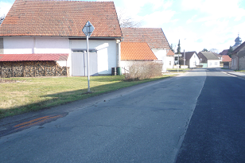
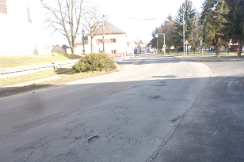

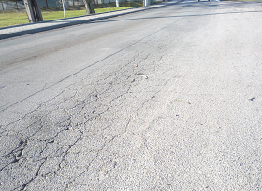

Kontakty :
Vedoucí oblasti Kutná Hora : Petr Holan petr.holan@ ksus.cz
tel:724 706 242
Oblastní provozní technik-zástupce ved. Obl. Kutná Hora Radek Salač radek.salac@ksus.cz
tel:724 997 622
Provozní cestmistr: Petr Tyl petr.tyl@ksus.cz 723 485 175
Správní cestmistr : Eva Ryglová eva.ryglova@ksus.cz 723 095 499

Krajská správa a údržba silnic Středočeského kraje, příspěvková organizace, Zborovská 11, 150 21 Praha 5

Zpracoval: Tyl Petr

